# CSS-Übungen – Zeichensätze (Fonts)

1. Kopiere dir den Ordner „Beispiel Zeichensätze (Fonts)” auf deinen USB-Stick.
2. Lies dir „Lektion 4: Zeichensätze (Fonts)“ unter folgendem Link durch:

<http://de.html.net/tutorials/css/lesson4.php>

Probiere alle CSS-Eigenschaften an den Beispieldateien aus, die du dir gerade kopiert hast.

Öffne dazu die style.css Datei in Notepad++. Schreibe hier deine CSS-Anweisungen hinein. Öffne die HTML-Seite im Browser und schau dir an, wie sich ihr Aussehen aufgrund deiner CSS-Anweisungen verändert.

1. Die Grafik zeigt eine durch CSS-Text-Befehle veränderte Seite.

Notiere dir schriftlich (und ohne Notepad++) die CSS-Befehle die notwendig sind, damit deine Webseite genauso wie in der Grafik abgebildet aussieht.

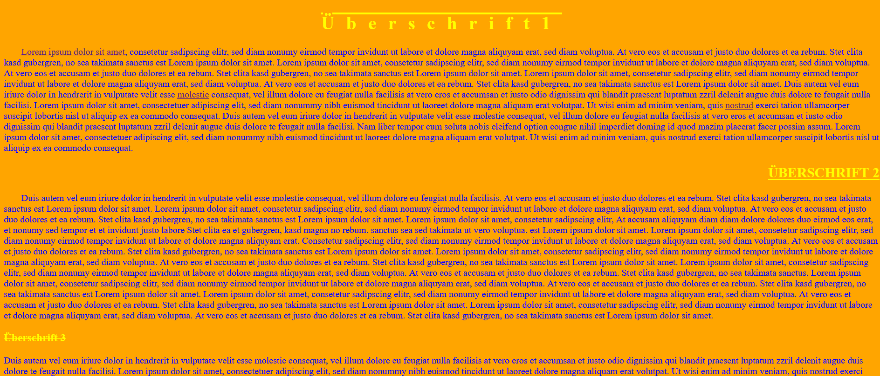

1. Überprüfe deine Lösungen aus 3. am Computer, indem du wieder die Beispieldateien nutzt. Korrigiere gegebenenfalls deine Lösungen aus 3.